Здравствуйте.
В бюджетной верссии при формировании сведений в ПФР (7.42), выходит ошибка

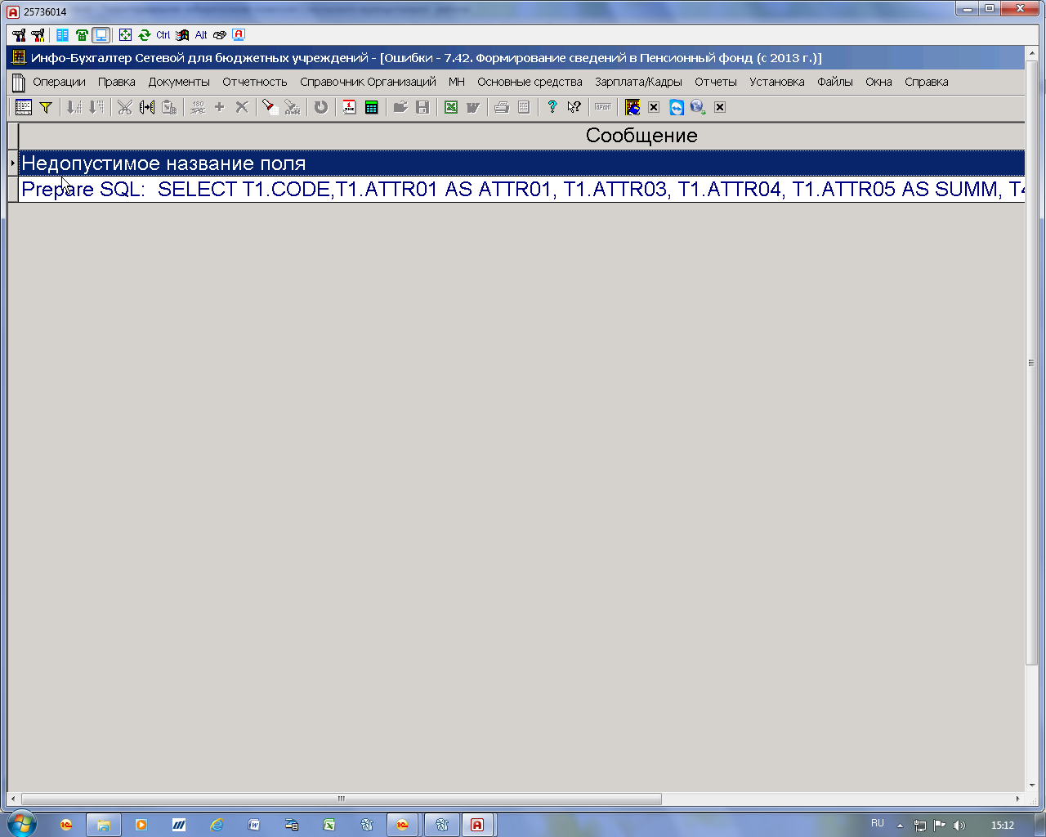
Помогите.

